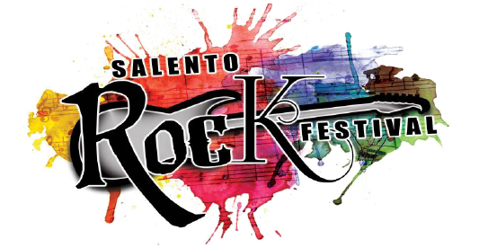
1° Edizione
SCHEDA DI ISCRIZIONE
(indicare i dati del rappresentante)
lo sottoscritto (cognome e nome) ……………………………………………………………………………………………..
luogo e data di nascita ………………….……………………………………………….………………………………………….
residente in ……………………………………………………………………………………………. C.A.P. ………………………
alla Via …………………………………………………………………………………… cittadinanza………………………………
emal ……………………………………………………………………..… telefono …………………………………………………
CHIEDO
di poter partecipare alla I° edizione del Salento Rock Festival - Edizione 2017
come: Nome della band …………………………………………………………………………………………………
Alla selezione presento i seguenti brani:
1) titolo della canzone …………………………………………………………………………………………………………
di ……………………………………………………………………
2) titolo della canzone …………………………………………………………………………………………………………
di ……………………………………………………………………
Spedisci, entro il 09/12/2017, tramite email assosole@libero.it. oppure a segreteria@maurocarratta.it o plico postale a: Associazione di Volontariato "IL SOLE" Piazza Pietralaia n° 18 - 73056 Taurisano (LE) oppure a: Associazione di Promozione Sociale "Mauro Carratta" via mare, 89 - 73059 - Ugento(Le), allegando il materiale richiesto dal Regolamento.
Dichiaro di aver preso visione del regolamento e di accettarlo in ogni sua parte.
Data …………………………………….. Firma …………………………………………………………………..

